Конспект занятия по ознакомлению с окружающим миром в старшей группе «Путешествие в прошлое телефона»

Цель: Обогащение представлений детей о мире окружающих предметов.

Ход занятия :Ребята у меня сегодня на компьютере пропущенный звонок. Кто же это звонил? Что же делать? Может, что то важное хотели сообщить. (Предложения детей). Что нужно сделать в этом случае? (ответы). Правильно, нужно перезвоним. Только нужно вспомнить, как нужно разговаривать по видеосвязи. (Дети вспоминают правила общения по телефону и видеосвязи). Сегодня на телефон , мне пришло сообшение: «Здравствуйте, мы ребята из подготовительной группы города Нижнего Новгорода. Передаем вам привет. Мы побывали в мире старинных вещей и узнали много нового и интересного. О том, что мы узнали, предлагаем вам отгадать».
Через поле и лесок
К нам примчался голосок.
Он пришел по проводам.
Слышно здесь, сказали – там. (Телефон.)
Предлагаем вам тоже познакомиться с прошлым телефона. А после поделитесь своими впечатлениями.

Еще в древности люди начали общаться между собой, передавать друг другу сообщения. Как они это делали, если не умели говорить? (Предположения детей).
А в древние времена индейцы, чтобы передать сообщение в соседнюю деревню, забирались на высокую гору и громко кричали. Но как докричаться до другого города, до другой страны? Это невозможно, поэтому люди отправляли гонцов, почтовых голубей и т. д. Телефон был изобретен только сто пятьдесят лет назад. Первый телефон представлял собой две трубки, похожие на воронки. В одну из них говорили, а другую прикладывали к уху. Потом появился ручной телефон. Сначала нужно было вызвать свою станцию, а затем телефонный оператор вызывал другую станцию и переключал телефон на нужную линию. Позднее придумали телефонный аппарат с диском, состоящий из корпуса, трубки и цифрового диска.

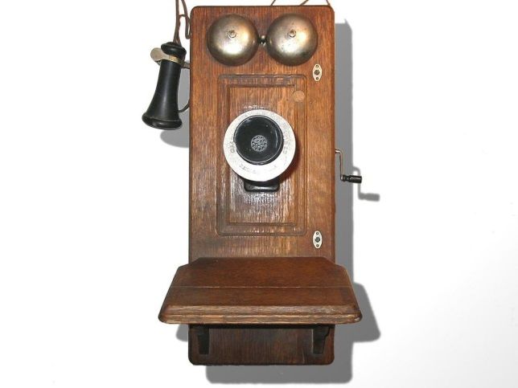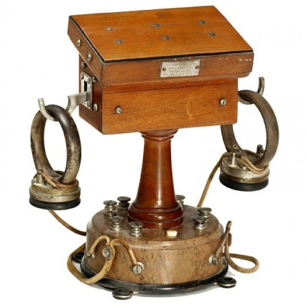

Какие виды телефонов вы знаете? (Ответы детей)
Правильно, телефон-автомат, кнопочный телефон, телефон-автоответчик, радиотелефон, сотовый телефон, видеотелефон. Для чего нужен телефон? Что можно узнать с его помощью? (Ответы детей.)
Игровое задание «Дорисуй, чего не хватает» (изображения разнообразных телефонов с недостающими деталями).

